**浮梁县行政服务中心 2024 年单位预算**

**目 录**

第一部分 浮梁县行政服务中心概况

一、单位主要职责

二、机构设置及人员情况

第二部分 浮梁县行政服务中心 2024 年单位预算

表

一、收支预算总表

二、部门收入总表

三、部门支出总表

四、财政拨款收支总表

五、一般公共预算支出表

六、一般公共预算基本支出表

七、一般公共预算“三公”经费支出表

八、政府性基金预算支出表

九、部门整体支出绩效目标表

十、项目支出绩效目标表

第三部分 浮梁县行政服务中心 2024 年单位预算

情况说明

一、2024 年单位预算收支情况说明

二、2024 年 “ 三公”经费预算情况说明

第四部分 名词解释

第一部分 浮梁县行政服务中心概况

**一、单位情况**

**（一）基本情况**

**1．主要职能**

一是贯彻执行国家和省、市、县有关行政服务中心管理方面的法律法规和方针政策，拟定并组织实施全县行政服务中心（窗口）的规范性文件和政策措施。

二是对进驻或者退出中心的实施部门及其政务服务事项提出意见，报县人民政府决定；对重大产业项目审批等政务服务事项，提供帮办代办服务对进驻行政服务中心单位窗口及其工作人员进行日常管理、监督、培训和考核。

三是负责对进驻行政服务中心的单位窗口进行业务协调，为行政服务中心提供后勤保障。

四是指导、考核乡（镇）便民服务中心政务服务工作。

五是负责行政服务中心信息化建设工作，负责中心网络安全 和机房（监控室）的管理和维护工作。

六是提供全县公共资源交易服务。

七是承办县委、县政府交办的其他事项。

1. **机构情况**

根据浮编发〔2022〕16号《关于优化调整县政务服务数据管理体制机构的批复》的文件精神，将县政务信息中心、县12345政务服务热线职能划入县行政服务中心。2024 年浮梁县行政服务中心内设股室5个，包括：综合股、行政审批股、政务信息股、公共资源交易股、12345政务服务热线股。

1. **人员情况**

编制人数共计19人，其中：行政编制人数5人、参照公务员管理的事业编制人数0人、全部补助事业编制人数 14人、部分补助事业编制人数0人。本单位2023年年末实有人数17人，其中在职人员17人。包括行政在职人数2人、参照公务员管理的事业人员在职人数 1人、全部补助事业人员在职人数14人，部分补助事业人员在职人数0人；离休人数小计 0 人；退休人数小计2人。

第二部分 浮梁县行政服务中心 2024 年单位预算表

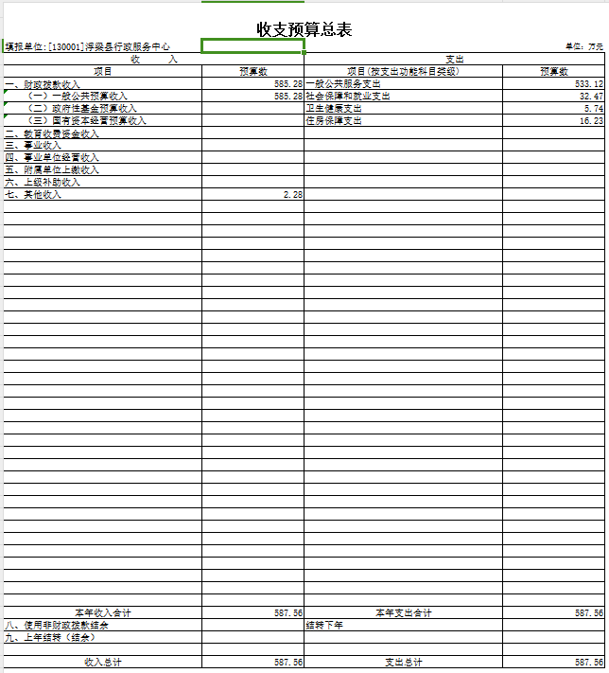

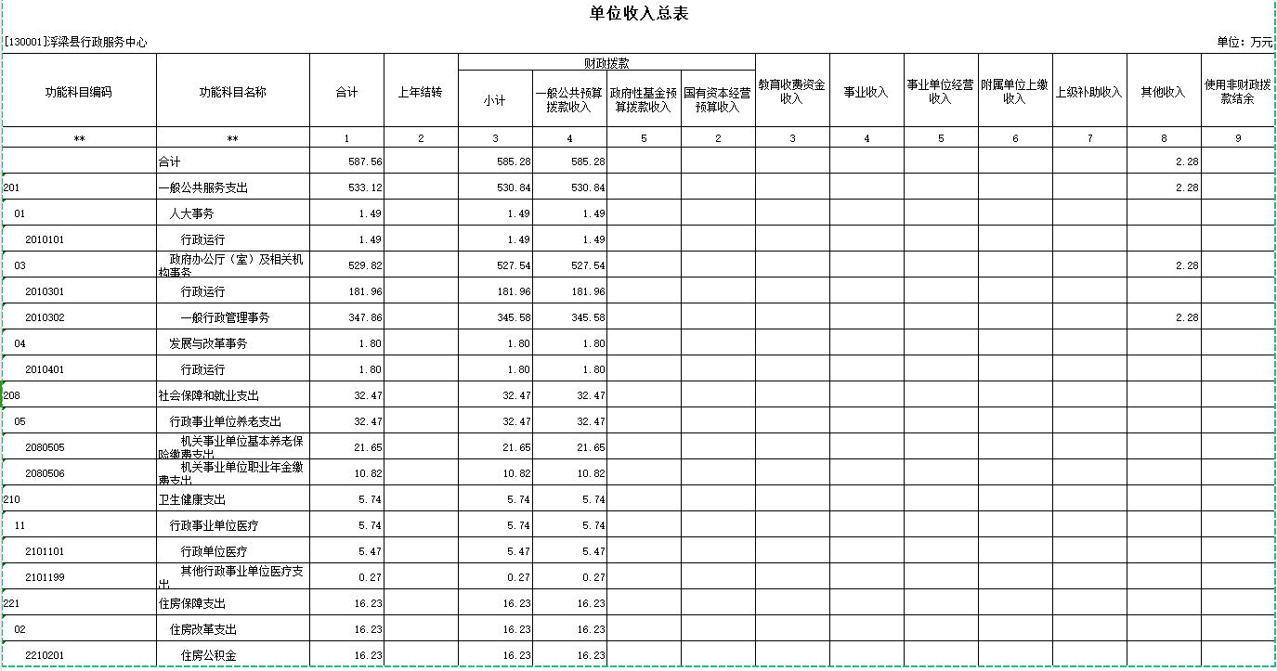

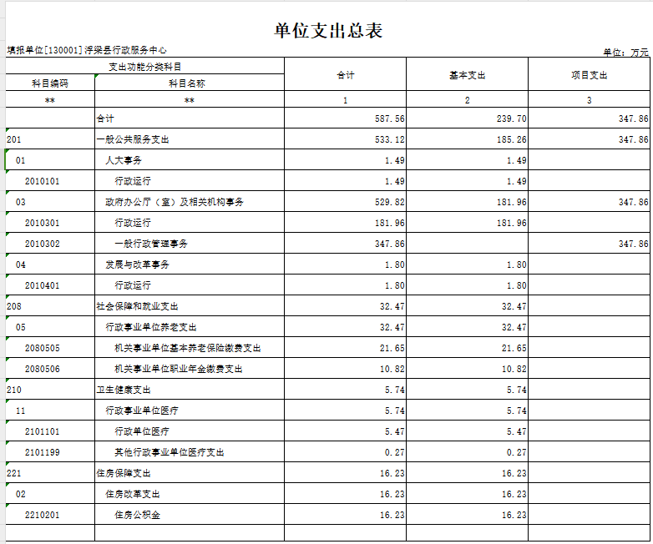

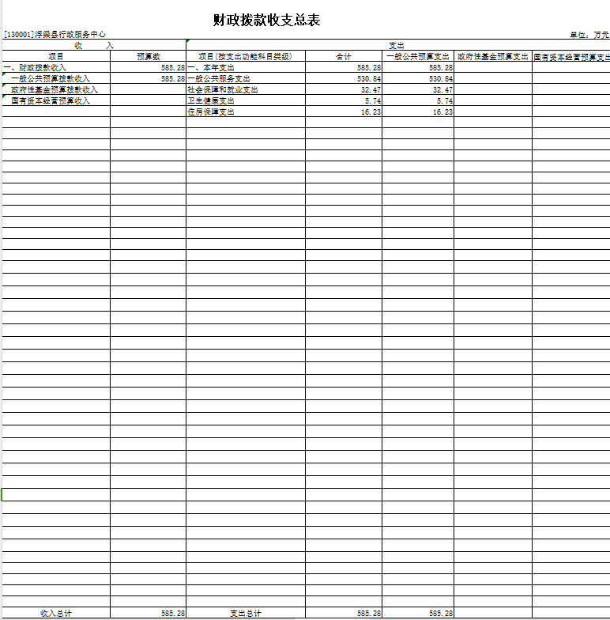

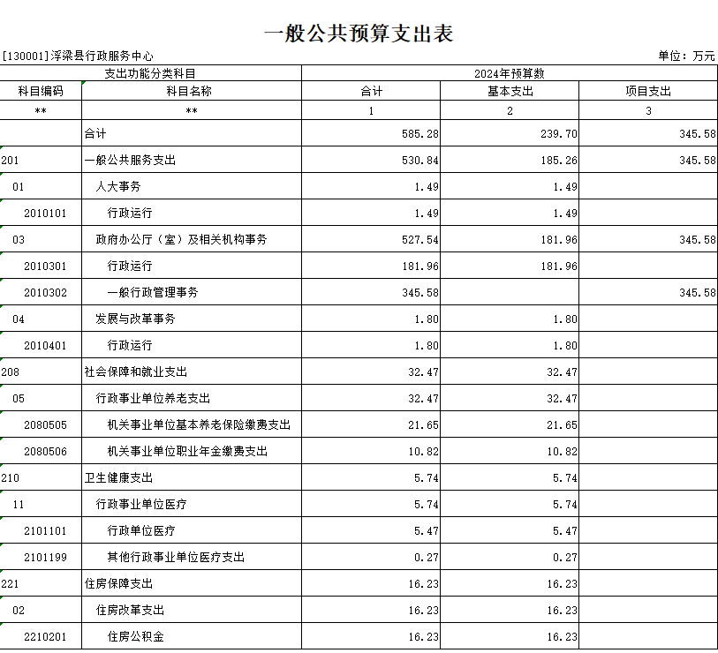

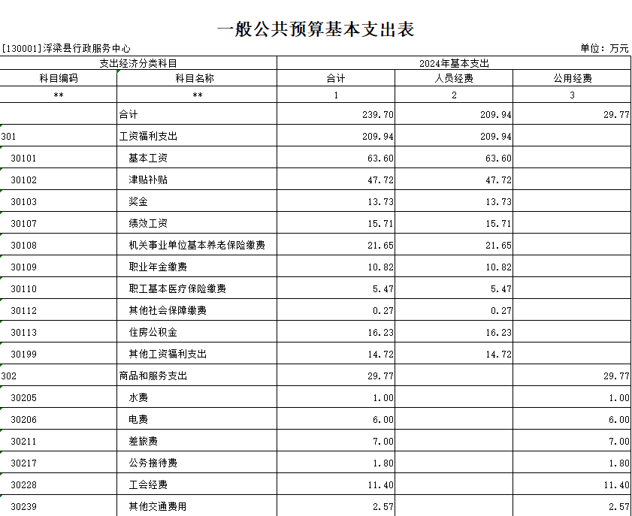

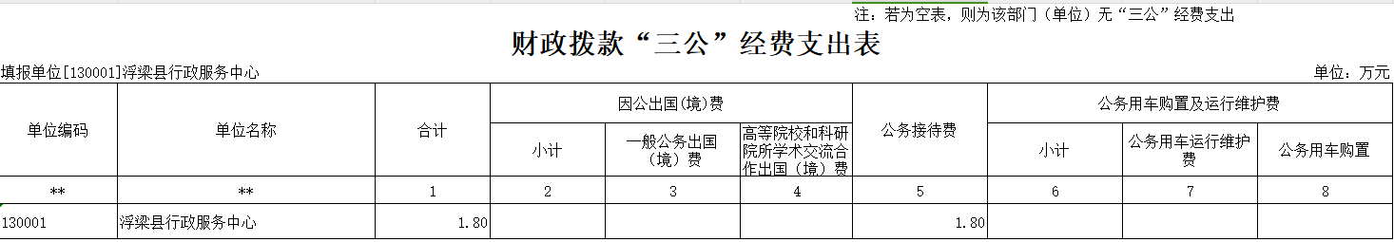

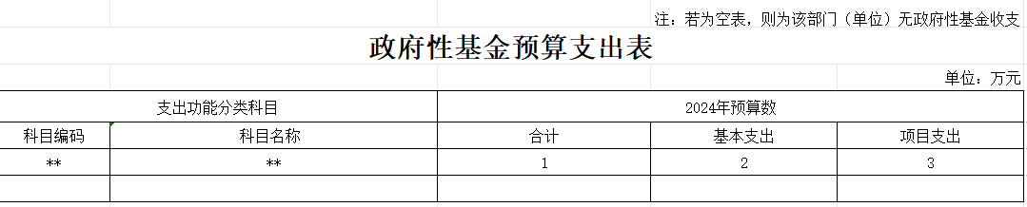

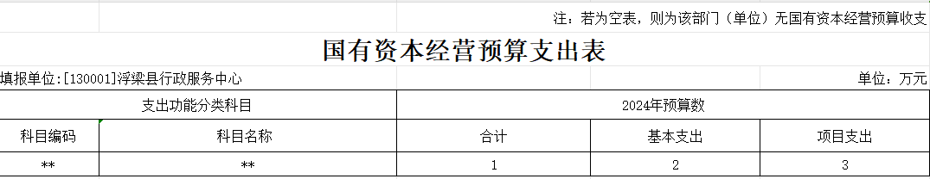

第三部分 浮梁县行政服务中心 2024 年单位预算情况说明

一、2024 年单位预算收支情况说明

（一）收入预算情况

2024 年 浮梁县行政服务中心收入 预 算 总 额 为 587.56万元，较上年预算安排增加19.31万元，同比增加3.39%；财政拨款收入 585.28万元，较上年预算安排增加 17.03万元，同比增加2.99%；其他收入 2.28万元，较上年预算安排增加2.28 万元；上年结转 0万元，较上年减少244.23 万元。

（二）支出预算情况

2024 年浮梁县行政服务中心支出预算总额为587.56万元，较上年预算安排增加19.31万元，同比增加3.39%。

其中：按支出项目类别划分：基本支出239.7万元，较上年预算安排减少43.81万元；其中：工资福利支出 209.94万 元，商品和服务支出 29.77 万元，对个人和家庭的补助 0万元，资本性支出20万元。项目支出345.58万元，较上年预算安排增减少26.78万元。

按支出功能科目划分：一般公共服务支出 533.12万元，较上年预算安排减少232.01万元；社会保障和就业支出 32.47万元，较上年预算安排增加4.24 万元；卫生健康支出 5.74万元，较上年预算安排增加1.13万元；住房保障支出 16.23万元，较上年预算安排增加1.72万元。

（三）财政拨款支出情况

2024年浮梁县行政服务中心财政拨款支出预算总额 585.28万元，较上年预算安排减少17.03万元，同比增加2.99%；

其中：按支出项目类别划分：基本支出 478.58 万元，较上年 预算安排减少 100.86 万元；其中：工资福利支出 209.94万 元，商品和服务支出 29.77 万元，对个人和家庭的补助 0万元，资本性支出 0万元。项目支出345.58万元，较上年预算安排增减少26.78万元。

按支出功能科目划分：：一般公共服务支出 530.84万元，较上年预算安排增加9.94万元；社会保障和就业支出 32.47万元，较上年预算安排增加4.24 万元；卫生健康支出 5.74万元，较上年预算安排增加1.13万元；住房保障支出 16.23万元，较上年预算安排增加1.72万元。

（四）政府性基金情况

2024 年浮梁县行政服务中心没有使用政府性基金预算拨款安排的支出。

（五）国有资本经营情况

2024 年浮梁县行政服务中心没有使用国有资本经营预算拨款安排的支出。

（六）机关运行经费等重要事项的说明

2024 年单位机关运行费预算 29.77万元，较上年预算减

少 16.54万元，增加125%。

（七）政府采购情况

2024 年政府采购总额20万元，其中：集中采购0万元，分散采购 20万元，政府购买服务 0 万元。

（八）国有资产占有使用情况

截至 2023 年 12 月 31 日，单位共有车辆 0辆；其中：一 般业务用车实有数0辆，特殊业务用车实有数 0 辆，执法执

勤用车实有数 0 辆。

2024 年单位预算安排购置车辆 0 辆，未安排购置单位价

值 200 万以上大型设备。

二、2024 年“三公 ”经费预算情况说明

2024 年浮梁县行政服务中心“ 三公”经费财政拨款安排 1.8万元，其中：因公出国（境）费用 0 万元， 比上年增加（减少）0 万元，主要原因是：没有此项支出。公务接待费 1.8万元， 比上年减少0.2万元，主要原因是：预算安排减少。公务用车运行维护费 0万元， 比上年增加（减少）0 万元，主要原因是：没有此项支出。公务用车购置费 0 万元， 比上年增加（减少）0 万元，主要原因是：没有此项支出。

**第四部分 名词解释**

一、收入科目

(一)财政拨款:指省级财政当年拨付的资金。

(二)教育收费资金收入:反映实行专项管理的高中以上学费、住宿费,高校委托培养费,函大、电大、夜大及短训班培训费等教育收费取得的收入。

(三)事业收入:指事业单位开展专业业务活动及辅助活动取得的收入。

(四)事业单位经营收入:指事业单位在专业业务活动及辅助活动之外开展非独立核算经营活动取得的收入。

(五)附属单位上缴收入:反映事业单位附属的独立核算单位按规定标准或比例缴纳的各项收入。包括附属的事业单位上缴的收入和附属的企业上缴的利润等。

(六)上级补助收入:反映事业单位从主管部门和上级单位取得的非财政补助收入。

(七)其他收入:指除财政拨款、事业收入、事业单位经营收入等以外的各项收入。

(八)使用非财政拨款结余:填列历年滚存的非限定用途的非统计财政拨款结余弥补2023年收支差额的数额。

(九)上年结转和结余:填列2022年全部结转和结余的资金数,包括当年结转结余资金和历年滚存结转结余资金。

二、支出科目

对部门预算中涉及的支出功能分类科目(明细到项级),结合部门实际,参照《2023年政府收支分类科目》的规范说明进行解释。

三、相关专业名词

**（一）“三公”经费：**是指用财政拨款安排的因公出国（境）费、公务用车购置及运行维护费和公务接待费。其中，因公出国（境）费反映单位公务出国（境）的国际旅费、国外城市间交通费、住宿费、伙食费、培训费、公杂费等支出；公务用车购置及运行维护费反映单位公务用车车辆购置支出（含车辆购置税、牌照费），按规定保留的公务用车燃料费、维修费、过桥过路费、保险费、安全奖励费用等支出；公务接待费反映单位按规定开支的各类公务接待（含外宾接待）支出。

**（二）机关运行经费：**是指用财政拨款安排的为保障行政单位（包括参照公务员法管理的事业单位）运行用于购买货物和服务的各项资金，包括办公费、印刷费、邮电费、差旅费、会议费、福利费、日常维修费、专用材料及一般设备购置费、办公用房水电费、办公用房取暖费、办公用房物业管理费、公务用车运行维护费以及其他费用。